Консультация на тему: «Охрана труда людям очень нужна, техника безопасности очень важна»

Техника безопасности и правила обращения с электроприборами.

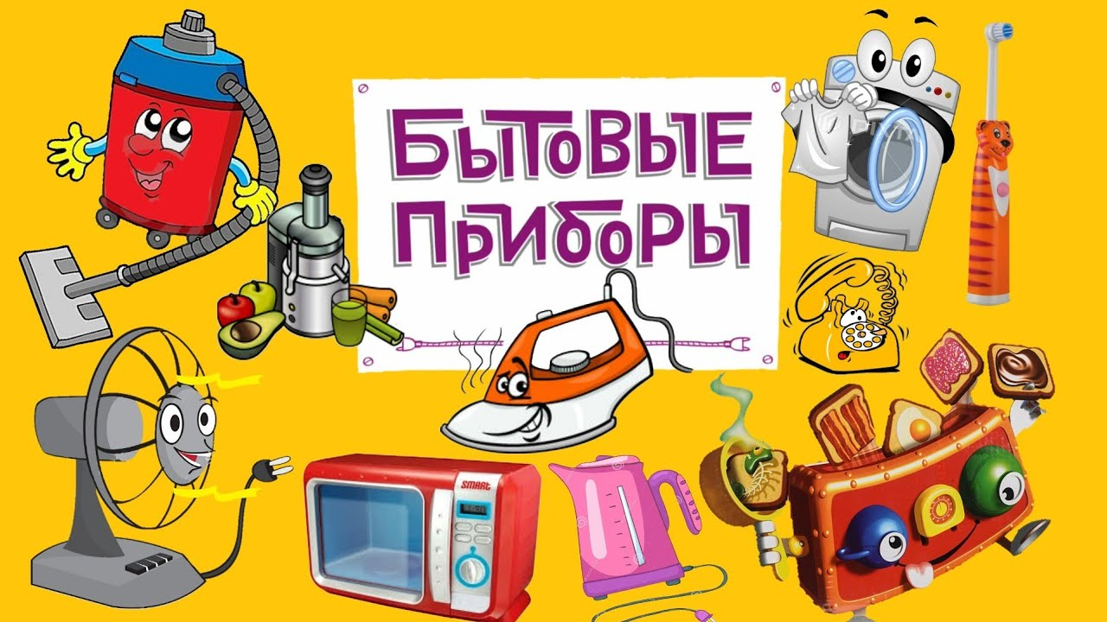

* При обращении с электроприборами нужно строго выполнять правила безопасности (нарушение этих правил может стать причиной несчастных случаев):
* Электропроводка в помещении должна быть всегда исправной, и иметь

предохранители или автоматические выключатели.

* Ни в коем случае нельзя касаться оголенных проводов, по которым идет электрический ток.
* Нельзя проверять наличие электрического тока в приборах или

проводах пальцами.

* Нельзя позволять детям играть у розеток, втыкать в них шпильки,

булавки, дергать провода, так как это может привести к поражению током.

* Нельзя вешать одежду и другие вещи на выключатели, ролики и провода, так как провода могут оборваться. Коснувшись один другого, они вызовут пожар.
* Опасно включать и выключать электрические лампочки, а также

бытовые приборы мокрыми руками. Заменять перегоревшие лампочки

нужно при отключенном выключателе.

* Категорически запрещается пользоваться бытовыми

электроприборами, по корпусу которых проходит ток (прибор «кусается»).

* Штепсельную вилку при включении и выключении

приборов нужно брать за пластмассовую колодку, а не за провод.

* Приборы, в которых кипятят воду, готовят пищу (электрочайники,

кастрюли), нельзя включать в сеть пустыми. Их нужно наполнить

водой не меньше чем на одну треть.

* Включать и выключать любой электробытовой прибор нужно одной

рукой, желательно правой.

* Чтобы избежать пожара, бытовые электроприборы нужно

устанавливать на специальных подставках (керамических, металлических или из асбеста) и на безопасном расстоянии от легко

загорающихся предметов (занавесей, портьер, скатертей).

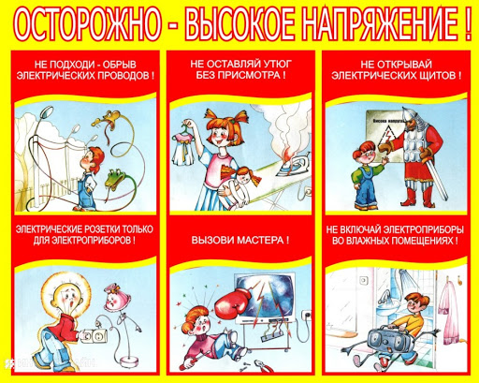

Познакомьте детей с правилами безопасности при обращении с электроприборами:

**НЕЛЬЗЯ!**

* Включать электроприборы в розетку самостоятельно.
* Засовывать в розетку любые предметы.
* Дотрагиваться до электроприборов мокрыми руками.
* Прикасаться к оголенным проводам.
* Дергать электрический шнур, вилка которого находится в розетке.
* Играть вблизи линий электропередачи.